COLEGIO PEDRO DE VALDIVIA DE VILLARRICA
Departamento de Artes visuales
Carolina Cañón
Curso 6º Básico

GUÍA Nº 2 GRABADO CON CARTÓN
ARTES VISUALES

NOMBRE:
CURSO: |  | 6º BÁSICO | FECHA: |  | 02 DE ABRIL DE 2020
ENVIAR TRABAJO A: PROFECAROCANON@GMAIL.COM
 | OBJETIVO DE APRENDIZAJE  OA Nº 2 Aplicar y combinar elementos del lenguaje visual  OA Nº 3 Crear trabajos de arte y diseños a partir del uso de material reciclado |  |  | HABILIDADES DEL O.A |  | HABILIDADES DE LA GUIA
 |  |  |  | Conocer técnicas de grabado |  | X
 |  |  |  | Relacionarse con el uso de material reciclado |  | X
 |  |  |  | Manejar adecuadamente herramientas de uso artístico |  | x
 |  |  |  | Comprender uso de formas llenas y vacías |  | x

ACTIVIDAD: Crear un personaje (inventado por ti) en grabado con trozos de cartón, tipo timbre.

Materiales:

Cartón (cualquier cartón que sea liso y grueso) | Tijera
Témpera | Cola fría o silicona líquida
Pincel o esponja | Papel (puede ser de diario, craft, o algo parecido)

Indicaciones

- Crear el diseño de tu personaje
Recuerda que antes de hacer todo trabajo definitivo, siempre hacemos un boceto de nuestra idea. Crea un personaje de forma creativa, puede ser fantástico y con las proporciones que tu quieras.

- Pasar el diseño de tu boceto al cartón
Esto se puede hacer recortando un papel con la misma silueta de tu figura y la apoyas encima del cartón y copias su forma. Si es muy compleja, puedes marcas partes por separados de tu personaje.

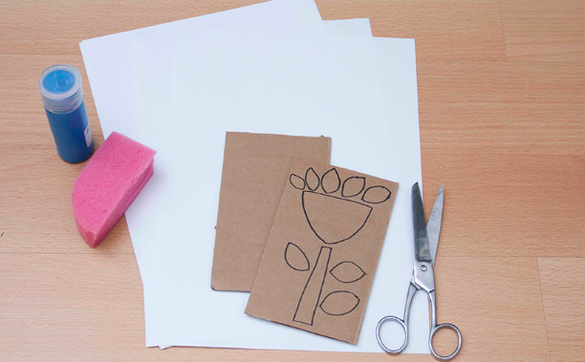
En este ejemplo se realiza una flor, pero tú debes crear tu propio personaje.
- Cortar la figura en el cartón
Luego de haber marcado tu figura en el cartón, la recortarás con mucho cuidado, procurando que los bordes queden bien recortados!

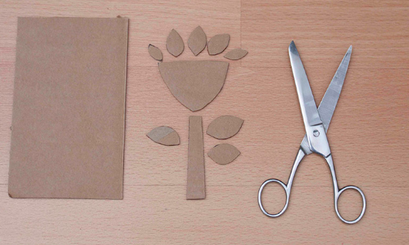

- Creación del timbre
Cortar el cartón estimando el tamaño del sello, colocarle silicona líquida o cola fría a la figura y pegarla sobre el cartón. Dejar secar por unos minutos.

- Entintar el sello
Elegir la témpera para crear la estampa, y con un pincel o esponja ir entintando el cartón, solamente la parte que corresponde a tu personaje. Ten cuidado de que no sea mucha pintura. Te recomiendo que le pongas una capa muy fina de témpera y la esparzas bien.

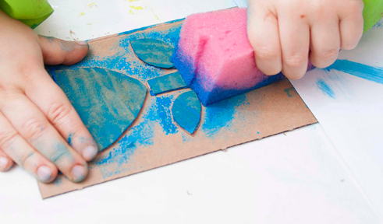

- Estampar
Para estampar se debe colocar el sello sobre el papel (craft, diario, etc.) y hacer presión, se puede usar una cuchara de palo para hacer presión del timbre.
Después de realizar varios intentos, decide cuál de ellos te salió mejor, sácale una fotografía y envíala a mi correo para evaluarla (profecarocanon@gmail.com).
Recuerda adjuntar también una foto de tu boceto, y si deseas, adjunta fotos del proceso de creación de tu sello.

¡ÉXITO!
